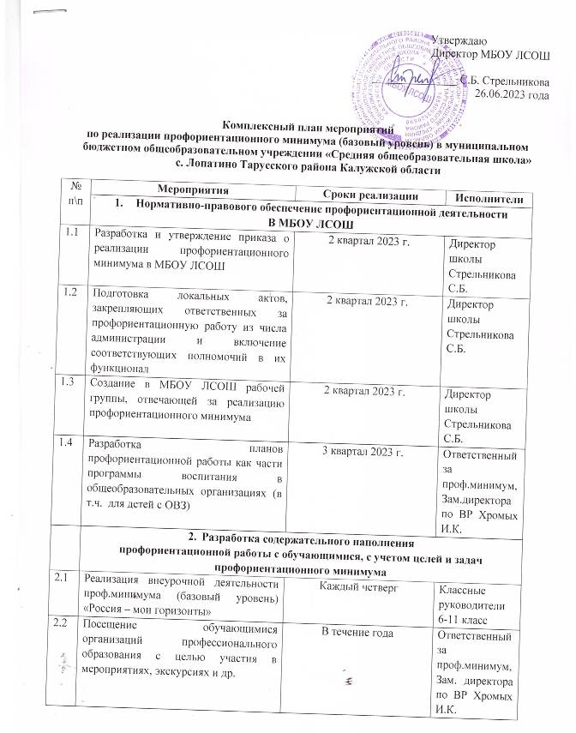

Утверждаю
Директор МБОУ ЛСОШ

_______________ С.Б. Стрельникова
26.06.2023 года

Комплексный план мероприятий
по реализации профориентационного минимума (базовый уровень) в муниципальном бюджетном общеобразовательном учреждении «Средняя общеобразовательная школа»
с. Лопатино Тарусского района Калужской области

№ п\п | Мероприятия | Сроки реализации | Исполнители
№ п\п | - Нормативно-правового обеспечение профориентационной деятельности  В МБОУ ЛСОШ
1.1 | Разработка и утверждение приказа о реализации профориентационного минимума в МБОУ ЛСОШ | 2 квартал 2023 г. | Директор школы Стрельникова С.Б.
1.2 | Подготовка локальных актов, закрепляющих ответственных за профориентационную работу из числа администрации и включение соответствующих полномочий в их функционал | 2 квартал 2023 г. | Директор школы Стрельникова С.Б.
1.3 | Создание в МБОУ ЛСОШ рабочей группы, отвечающей за реализацию профориентационного минимума | 2 квартал 2023 г. | Директор школы Стрельникова С.Б.
1.4 | Разработка планов профориентационной работы как части программы воспитания в общеобразовательных организациях (в т.ч. для детей с ОВЗ) | 3 квартал 2023 г. | Ответственный за проф.минимум, Зам.директора по ВР Хромых И.К.
- Разработка содержательного наполнения
профориентационной работы с обучающимися, с учетом целей и задач профориентационного минимума
2.1 | Реализация внеурочной деятельности проф.минимума (базовый уровень) «Россия – мои горизонты» | Каждый четверг | Классные руководители 6-11 класс
2.2 | Посещение обучающимися организаций профессионального образования с целью участия в мероприятиях, экскурсиях и др. | В течение года | Ответственный за проф.минимум, Зам. директора по ВР Хромых И.К.
2.3 | Проведение профориентационного консультирования обучающихся, родителей (по итогам профдиагностики и т.п.) | ежемесячно | Классные руководители 6-11 классов
 | - Методическое сопровождение реализации профориентационного минимума
3.1 | Участие в региональных и муниципальных стратегических сессий с административными командами и педагогами по вопросам реализации профориентационного минимума в общеобразовательных организациях | 1-3 квартал 2023 г. | Ответственный за проф.минимум, Зам. директора по ВР Хромых И.К.
3.2 | Организация самодиагностики готовности школы к реализации профориентационного минимума | До 25 августа 2023 г. | Ответственный за проф.минимум, Зам. директора по ВР Хромых И.К.
3.3 | Разработка всей необходимой документации по проф.минимуму (базовый уровень) | Август – сентябрь | Ответственный за проф.минимум, Зам. директора по ВР Хромых И.К.
3.4 | Разработка и проведение уроков профориентационной направленности в рамках учебного предмета (на выбор математика, химия, география и т.д) | в течение учебного года  4 часа | Учителя предметники.
3.5 | Разработка и проведение уроков профориентационной направленности в рамках учебного предмета «Технология» | в течение учебного года  4 часа | Учитель технологии Сальникова Г.И.
3.6 | Участие в работе методических площадок по обмену практиками региональных, муниципальных и школьных моделей профессиональной ориентации обучающихся | В течение года | Ответственный за проф.минимум, Зам. директора по ВР Хромых И.К.
3.7 | Участие в региональных, федеральных конференциях «Сопровождение профессионального самоопределения обучающихся в условиях муниципальной образовательной среды: опыт и перспективы развития» | ежегодно | Классные руководители 6-11 классов
3.8 | Участие в региональных, федеральных конкурсах методических разработок педагогов | ежегодно | Учителя предметники, классные руководители
3.9 | Организация мониторинга эффективности реализации профориентационного минимума | ежегодно | Ответственный за проф.минимум, Зам. директора по ВР Хромых И.К.
3.10 | Проведение родительских собраний по профориентационной тематике | Сентябрь, февраль | Классные руководители
3.11 | Проведение тематических консультационных онлайн-площадок для педагогов и родителей | ежегодно  1-4 кварталы | Ответственный за проф.минимум, Зам. директора по ВР Хромых И.К.
 | - Кадровое обеспечение работы по реализации профориентационного минимума
4.1 | Прохождение программ повышения квалификации для специалистов, осуществляющих профориентационную деятельность, с включением актуальных вопросов реализации профориентационного минимума (не менее 36 часов) | 2023 г. | Директор школы Стрельникова С.Б.
4.2 | Организация обучения административных команд и педагогов методам и технологиям реализации профориентационного минимума (курсы повышения квалификации, стратегические сессии, вебинары/семинары, дискуссионные площадки, круглые столы и др.) | ежегодно | Директор школы Стрельникова С.Б.
 | - Информационное сопровождение реализации профориентационного минимума
5.1 | Разработка информационного раздела «Профминимум» на сайте школы | 3 квартал 2023 г. | Ответственный за сайт школы. Зам.директора по УВР Авдонина Л.В.
5.2 | Освещение мероприятий по реализации профориентационного минимума на официальном сайте школы и аккаунтах в социальных сетях | ежемесячно | Ответственный за проф.минимум, Зам. директора по ВР Хромых И.К.

